Додаток 1
до рішення виконкому
від 04.01.2019 № 3

“Додаток
до Положення про порядок
підготовки та розміщення
реклами соціальних програм
у м. Львові

КОМПОЗИЦІЙНИЙ ЕЛЕМЕНТ
з текстом “Соціальна реклама“,
промоційною емблемою і офіційною символікою міста

Площина 6 м х 3 м
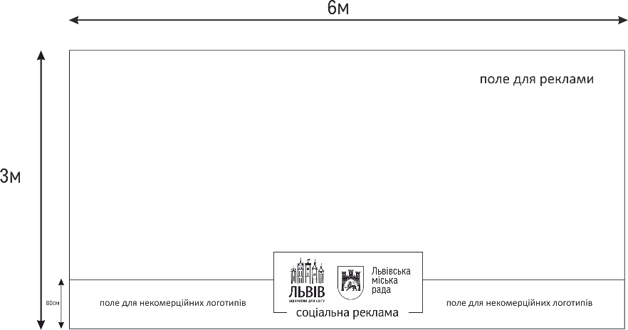
Площина 1,2 м х 1,8 м
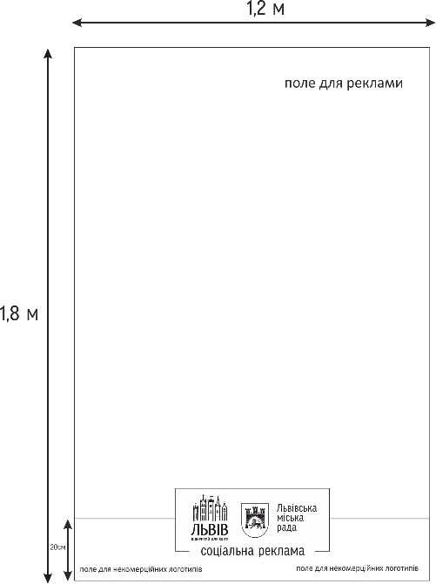

Керуючий справами виконкому М. Литвинюк
Віза:
Начальник управління інформаційної
політики та зовнішніх відносин Т. Хабібрахманова

